Fecha: 25.07.2025
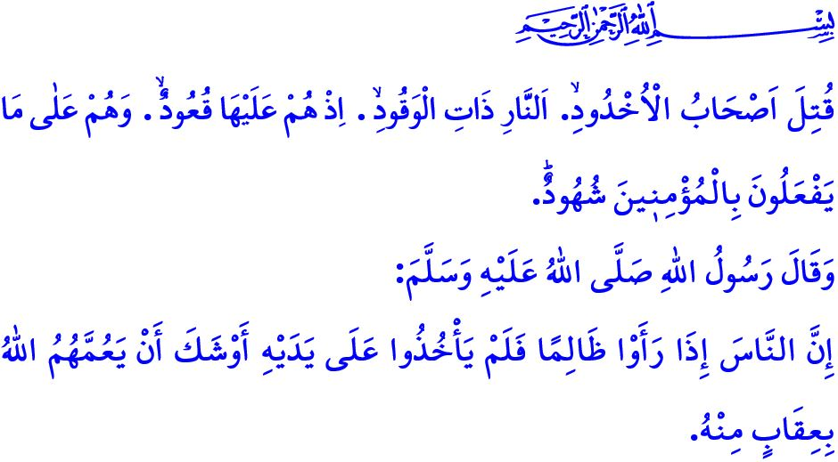
GAZA: LA PRUEBA DE HONOR DE LA HUMANIDAD
¡Honorables musulmanes!
Nuestra guía de vida, el Corán, contiene numerosas historias llenas de sabiduría y lecciones, una de ellas es la de Ashab al-Uhdud. En el verso que recité al principio del sermón, se nos describe a esta cruel comunidad de la siguiente manera: “¡Que mueran los dueños del Foso! El fuego bien alimentado. Cuando ellos estaban a su alrededor sentados y eran testigos de lo que hacían con los creyentes. Y sólo les torturaron por creer en Allah, el Poderoso, el Digno de alabanza. Aquel a Quien pertenece el dominio de los cielos y de la tierra; y Allah es Testigo de todas las cosas. Los que pusieron a prueba con el tormento a los creyentes y no se volvieron en arrepentimiento, tendrán el castigo del infierno y tendrán el castigo del fuego”.
¡Queridos creyentes!
Los dueños del foso de la actualidad son los opresores sionistas. Estos despiadados asesinos están llevando acabo la masacre más cruel de la historia de la humanidad en Gaza, atacando indiscriminadamente a mujeres, niños y ancianos. Desafían al mundo entero, llevando a la muerte a nuestros hermanos y hermanas, dejándolos sin un bocado de pan y una gota de agua, los obligan a rendirse o a abandonar su patria. Sin embargo, no debemos olvidar que si bien los opresores pueden idear planes, Allah es quien los frustra. Aunque los ocupantes diseñan los planes, la decisión final recae exclusivamente en Allah.
¡Queridos musulmanes!
Desde la antigüedad hasta nuestros días, los creyentes han sido víctimas de la opresión en numerosas ocasiones. Muchos profetas y sus seguidores han sido acosados y torturados por los opresores. Hoy en día, en Gaza, un puñado de creyentes resiste con fe, paciencia y honor contra los tiranos sionistas y todas las fuerzas malignas que los apoyan, de hecho, el versículo es muy claro: “¡Cuántos grupos pequeños en número vencieron a ejércitos numerosos con el permiso de Allah! Allah está con los pacientes”. Sí, la historia es testigo de que Caín perdió y Abel ganó, Nimrod perdió y Abraham ganó, el faraón perdió y Moisés ganó, Abu Yajl y Abu Lajab perdieron, pero el profeta Mujámmad Mustafá (s.a.s) y su comunidad ganaron. Hoy, si Dios quiere, nuestros hermanos de Gaza triunfarán, mientras que los opresores y quienes los apoyan seguramente perderán. Como dice el versículo: اِنَّ بَطْشَ رَبِّكَ لَشَد۪يدٌۜ “Realmente la violencia de tu Señor es grande”, estos criminales serán arrasados, al igual que los pueblos de Ad, Zamud, Lot y otros que perecieron. La maldición de Dios, de los ángeles, de los seres humanos y de todas las criaturas, vivas o inanimadas, recae sobre ellos. La promesa de nuestro Señor es cierta: قُلْ لِلَّذ۪ينَ كَفَرُوا سَتُغْلَبُونَ وَتُحْشَرُونَ اِلٰى جَهَنَّمَۜ وَبِئْسَ الْمِهَادُ “Di a quienes se niegan a creer: Seréis vencidos y reunidos (para ser llevados) a Yahannam. ¡Qué mal lecho!”
¡Queridos creyentes!
Gaza es hoy un campo de pruebas no solo para los musulmanes, sino para toda la humanidad, es una prueba para la dignidad humana, por eso, todos, sin importar religión, raza o color, debemos detener esta opresión y trabajar para hacer de nuestro mundo una tierra de paz y tranquilidad, de lo contrario, nadie en el mundo estará a salvo. Concluyo el sermón de este viernes con la siguiente advertencia de nuestro amado Profeta (s.a.s):Si las personas presencian la opresión de un tirano y no hacen nada por detenerla, es inevitable que Allah les haga padecer un castigo colectivo
¡Honorables musulmanes!
A lo largo de la historia, nuestra noble nación ha considerado un honor apoyar a los oprimidos y luchar contra el opresor, dondequiera que haya una persona oprimida o una lágrima, ha extendido su compasión y ayuda, aljamdulillah. Hoy, nuestra nación, unida como una sola, moviliza todos sus recursos en unidad y solidaridad para sanar las heridas de todos los oprimidos del mundo, especialmente en Gaza. En un entorno donde la opresión y la injusticia han alcanzado su punto máximo en el mundo, nuestro deber es acoger el versículo: وَاَعِدُّوا لَهُمْ مَا اسْتَطَعْتُمْ مِنْ قُوَّةٍ “Preparad contra ellos todas las fuerzas y guarniciones de caballos que podáis...”, y fortalecernos aún más en todas las áreas del conocimiento, la ciencia, la tecnología en lo material y espiritual; es estar juntos, abrazar la unidad y evitar todo tipo de división. Es nuestro deber aumentar incansablemente nuestro apoyo y nuestras oraciones por nuestros hermanos y hermanas, guiados por el mandato de nuestro Señor: لَا تَقْنَطُوا مِنْ رَحْمَةِ اللّٰهِۜ “no desesperéis de la misericordia de Allah”; porque la oración y la ayuda por sí solas no bastan, boicotear los productos que alimentan la economía del opresor también es un requisito de nuestra fe y humanidad. La decisión de comprar no es meramente comercial,es una postura consciente y moral. No olvidemos que, gracias a la gente honorable y consciente del mundo, los opresores seguramente serán derrotados y los creyentes seguramente prevalecerán.
¡Queridos creyentes!

Estamos viviendo el verano más seco de los últimos años. ¡Por favor! No encendamos fuegos en zonas verdes, no arrojemos basura, botellas de vidrio ni objetos similares en los bosques ni a lo largo de las carreteras. Una pequeña negligencia destruye miles de hectáreas de bosque e innumerables seres vivos. Nuestros héroes están siendo martirizados mientras luchan contra los incendios. En esta ocasión, pido a Allah Todopoderoso que tenga misericordia de nuestros hermanos y hermanas que alcanzaron el rango de mártir mientras trabajaban incansablemente para extinguir los incendios forestales hace dos días; una pronta recuperación para los heridos y mis condolencias y oraciones para sus familias y nuestra noble nación. Que Allah Todopoderoso proteja nuestra patria, nuestra nación y la ummah de Mujámmad (s.a.s) de todos los problemas y calamidades.

Sura de las constelaciones, Al- Buruj, 85/4-10.
Sura de la vaca, Al-Baqara, 2/249.
Sura de las constelaciones, Al-Buruj, 85/2.
Sura la familia de Imran, Ali Imran, 3/12.
Tirmidhi, Tafsir al-Qur’an, 5.
Sura de los botines de guerra, al-Anfal, 8/60.
Sura de los grupos, Az-Zumar, 39/53. Dirección General de Servicios Religiosos

